Итоги 2024-2025 учебного года
Основное общее образование
Аттестаты об основном общем образовании получили 106 выпускников. В том числе с отличием - 3 выпускника. Прошли государственную итоговую аттестацию – 106 (100%). Продолжают обучение в 10 классах – 99 человек, в колледжах – 7 человек.
Среднее общее образование
Аттестат о среднем общем образовании получили 76 учащихся (100%)
Аттестаты о среднем общем образовании с отличием и награждены медалью «За особые успехи в учении» I степени – 5 выпускников, II степени – 10.
Почётным знаком Губернатора Ярославской области «За особые успехи в учении» награждена выпускница 11-1 класса.
Премией министерства образования Ярославской области для выпускников государственных общеобразовательных учреждений Ярославской области, проявившим особые способности в учении, в 2025 году награждены 15 выпускников.

100 баллов
Абсолютный результат на ЕГЭ показали 7 выпускников 2025 года.
Мультибальник: информатика, математика, русский язык – 1 человек
Информатика – 2 человека
Русский язык – 1 человек
Химия -2 человека
Физика – 1 человек

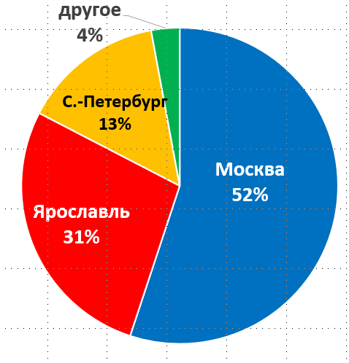
Поступление в ВУЗы
Продолжают обучение в ВУЗах 75 человек из 76-ти.
СПО – 1 человек
Обучение в Англии – 1 человек
Чехия – 1 человек

Достижения в олимпиадах

Муниципальный этап ВСОШ Региональный этап ВсОШ
предмет | победители
физика | 2
математика | 5
экономика | 1
информатика | 2
биология | 2
русский язык | 1
химия | 2
ОБЗР | 2
предмет | победители | призеры
русский язык |  | 1
Химия |  | 2
ОБЗР | 1 | 5
Английский |  | 5
Экономика | 1 | 1
Физика |  | 2
География |  | 1
Биология |  | 1
История |  | 2
Математика | 2 | 8
Информатика |  | 1

Малая областная олимпиада школьников - 1 победитель и 4 призера
Областная олимпиада младших школьников – 9 призеров

